Příloha
Záměr na vyhlášení zvláště chráněného území
PŘÍRODNÍ REZERVACE MRHATINA
(dle § 40 odst. 1 zákona č. 114/1992 Sb., o ochraně přírody a krajiny, dále též jen „zákon“)

Název zvláště chráněného území:
Mrhatina

Předměty ochrany a jejich popis:
Přirozená lesní vegetace acidofilních bučin s dominujícím bukem lesním (Fagus sylvaticus) místy s příměsí smrku a jedle bělokoré (Abies alba) a význačné geomorfologické jevy, zejména skalní výchozy, mrazové sruby, věže aj. v centrální části území.
- Ekosystémy
Ekosystém | Podíl plochy v ZCHÚ (%) | Popis ekosystému
Acidofilní bučiny (L5.4) | 93 | Vertikálně a horizontálně strukturované fragmenty původních lesních porostů acidofilních bučin tvořených bukem a smrkem vtroušeně s přítomností dalších lesních dřevin (Betula pendula, Sorbus aucuparia, Pinus sylvestris, Abies alba aj.), bylinné patro vyvinuté spíše sporadicky s významným zastoupením zmlazení lesních dřevin, z typických druhů místy výskyt Vaccinium myrtillus, Carex pipulifera, Dryopteris dilatata aj.  Ve starých bučinách byl zjištěn hnízdní výskyt dutinohnízdičů: datel černý (Dryocopus martius), žluna šedá (Picus canus), strakapoud velký (Dendrocopos major), puštík obecný (Strix aluco), kulíšek nejmenší (Glaucidium passerinum), holub doupňák (Columba oenas), případně polodutinové druhy jako je lejsek šedý (Muscicapa striata) a šoupálek dlouhoprstý (Certhia familiaris).
Biota vázaná na mrtvou a odumírající dřevní hmotu v lesních porostech | 2 | Pestrá skupina druhů (bezobratlí, mykobiota) vázaných na biotop mrtvého a odumírajícího dřeva. v lesních porostech, především na stojících a ležících souších, torzech, postupně odumírajících jedincích buků, smrků, případně jedlí.  Z hlediska bezobratlých je významná zejména saproxylická fauna vázaná na odumírající dřevo. Zjištěno bylo několik regionálně významných druhů zachovalých bučin, zejména druhy vázané na buk nebo dřevokazné houby.  Na lokalitě se vyskytuje tesařík Stictoleptura scutellata, lesák rumělkový (Cucujus cannaberinus), potemník (Allecula morio), pýchavkovník (Endomychus coccineus), Mycetophagus fulvicollis, Mycetophagus piceus

- Útvary neživé přírody
Útvar | Geologická charakteristika | Popis útvaru
Oboustranné mrazové sruby typu skalních věží, kryoplanační terasy a skalní převisy místy ve tvaru skalních pokliček a hřibů | Muskoviticko-biotitická žula, charakteristická lavicovitou odlučností | Na vrcholové plošině se vyskytují oboustranné mrazové sruby typu skalních věží, mezi mrazovými sruby jsou úzké kryoplanační terasy, sporadicky pokryté jednotlivými balvany. Autochtonní nebo souvislá alochtonní kamenná moře s většími balvany nejsou vyvinuta. Nejzachovalejší a nejmohutnější mrazový srub směru JZ-SV je zbytkem skalní hradby dlouhé 110 m. Nejrozšířenější formou mikroreliéfu jsou převisy, místy ve tvaru skalních pokliček a hřibů. Výklenky jsou vyvinuty na puklinových systémech typu L. K méně častým jevům patří výskyt voštin a kamenných mis. Na JV svahu PR Mrhatina jsou patrné projevy soliflukce

Cíl ochrany zvláště chráněného území:
Horizontálně a vertikálně strukturované smíšené lesní porosty s bukem, smrkem a jedlí a příměsí dalších lesních dřevin (javor klen, bříza, jeřáb) s bohatým společenstvem druhů vázaných na mrtvou a odumírající dřevní hmotu různých dimenzí s početnými populacemi těchto druhů.

Návrh kategorie ochrany zvláště chráněného území:
Přírodní rezervace (ve smyslu § 33 zákona č. 114/1992 Sb., o ochraně přírody a krajiny)

Návrh bližších podmínek ochrany:
Výčet činností a zásahů, které mají být podle § 44 odst. 3 zákona č. 14/1992 Sb., o ochraně přírody a krajiny vázány na předchozí souhlas orgánu ochrany přírody. Jsou navržené s ohledem na předměty ochrany a cíle ochrany přírodní památky:
- narušovat geologický podklad, provádět geologické práce spojené se zásahem do území (průzkumy, vrty, těžba kamene),
Narušení geologického podkladu a případné geologické práce mohou poškodit chráněná společenstva, popř. ovlivnit přirozenou obnovu lesa.

- provozovat horolezeckou činnost
Horolezecká činnost může přímo poškodit skalní útvary, rušit zvláště chráněné druhy ptáků a znemožnit jejich hnízdění a případné používání magnesia k usnadnění výstupu ovlivňuje chemismus skalního podkladu.

- pořádat hromadné sportovní akce
Hromadné sportovní akce mohou negativně ovlivňovat předměty ochrany, v jejich důsledku může docházet např. k nadměrnému sešlapu a ovlivnění přirozeného zmlazení lesa, přímému poškození útvarů neživé přírody, které jsou předmětem ochrany, rušení zvláště chráněných druhů živočichů, atp.

- zřizovat nová myslivecká zařízení (krmeliště, vnadiště, újediště a slaniska)
Rostlinná společenstva citlivě reagují na zvýšený obsah dusíku a fosforu v půdě. Myslivecká zařízení způsobují koncentraci zvěře na poměrně malé ploše, která vede ke zvýšenému sešlapu a k nadbytku živin (zejména dusík a fosfor) pocházejících z trusu zvířat nebo přímo z předkládaných krmiv. Jak zvýšený sešlap, tak nadbytek živin významně ovlivňují biochemické poměry v půdě, a tím rostlinná společenstva. Zvýšená koncentrace zvěře rovněž zásadním způsobem omezuje možnost přirozené obnovy lesních porostů – potlačuje zmlazení lesních dřevin a poškozuje mladší skupiny loupáním a ohryzem.

- umisťovat prvky návštěvnické infrastruktury
Realizace prvků návštěvnické infrastruktury může (i v důsledku následných změn rozsahu i charakteru návštěvnosti) ovlivnit cenné přírodní a estetické hodnoty v území a může přispět ke zhoršení příznivého stavu předmětu ochrany přírodní památky. Jednotlivé záměry je tak nezbytné v předstihu individuálně posoudit, aby bylo umožněno negativní vlivy minimalizovat.

Přehled katastrálních území a parcelních čísel pozemků dotčených navrhovanou přírodní památkou:

Katastrální území: 744760 Řásná
Číslo parcely podle KN | Druh pozemku podle KN | Způsob využití pozemku podle KN | Výměra parcely  celková podle KN  (m²) | Výměra parcely  v ZCHÚ (m²)
329/4 | Lesní pozemek | PUPFL | 1 333 023 | 147 817
Celkem |  |  |  | 147 817

Orientační výměra navrhovaného zvláště chráněného území:
14,78 ha

Odůvodnění záměru na nové vyhlášení zvláště chráněného území:

Lokalita požívá ochrany již od r. 1964, kdy byla vyhlášena jako státní přírodní rezervace Ministerstvem školství a kultury. Důvodem nového vyhlášení je především potřeba jednoznačně vymezit hranice PR na základě přesných geodetických podkladů. Stávající vymezení formou uvedení části dotčeného pozemku a části dotčených lesních oddělení bez jejich bližší specifikace je nejednoznačné a v praxi působí potíže. Zároveň ve zřizovacím předpisu není dostatečně specifikován předmět ochrany.
Přírodní rezervace Mrhatina se nachází na jihovýchodním úbočí Javořice mezi přírodní památkou Horní Nekolov a přírodní rezervací Štamberk a kamenné moře ve sníženině mezi kótami Široký kámen (771,2 m n. m.) a kótou Vrch (726,1 m n. m.) 1,7 km jihozápadně od obce Řásná. Je tvořena v převážné části acidofilní bučinou se smrkem. Autochtonní smrky ve věku nad 160 let postupně odumřely v průběhu posledních několika let v důsledku dlouhotrvajícího sucha a napadení kůrovcem a větrnou disturbancí v roce 2013.
Z botanického pohledu je území cenné zejména vegetačně, jelikož představuje jeden ze zachovalých fragmentů lesních společenstev původního druhového složení ve vyšších polohách masivu Javořice, reprezentující typickou ukázku podhorských acidofilních bučin (sv. Luzulo-Fagion sylvaticae, as. Luzulo luzuloidis-Fagetum sylvaticae.
Z floristického pohledu se jedná o území druhově spíše chudé se zastoupením běžných acidofytů vázaných na lesní prostředí vyšších poloh v místech podloží silně kyselých tvrdých hornin. Stromové patro tvoří jednoduchá kombinace obvyklých dřevin s významným zastoupením buku lesního (Fagus sylvatica), původně místy významně zastoupený smrk (Picea abies) odumřel v důsledku kůrovcové kalamity a je přítomen v jednotlivých přežívajících jedincích nebo ve formě mladého zmlazení nebo suchých torz a ležících kmenů. Příměs dalších dřevin je aktuálně spíše okrajová, jedná se zejména o břízu (Betula pendula), jeřáb (Sorbus aucuparia), borovici (Pinus sylvestris), jedli (Abies alba) a modřín (Larix decidua). Keřové patro, pokud je v porostech zastoupeno, tak jej tvoří zejména zmlazení lesních dřevin
Bylinné patro je vyvinuté velmi omezeně, což je pro vzrostlé a zapojené porosty acidofilních bučin poměrně typické. Ostrůvkovitě, zejména na prosvětlených místech se objevuje borůvka (Vaccinium myrtillus), ostřice kulkonosná (Carex pilulifera), šťavel kyselý (Oxalis acetosella), případně kapraď rozložená (Dryopteris dilatata) nebo pstroček dvoulistý (Maianthemum bifolium). Vzhledem k likvidaci kůrovcové kalamity jsou v okrajových částech lokality přítomné menší paseky po těžbě odumřelých smrků anebo plochy se sníženým zakmeněním v důsledku výběru napadeného smrku z porostů. Z tohoto důvodu se zde začínají šířit typické elementy pasekové vegetace. Nápadný je zejména výskyt starčku lepkavého (Senecio viscossus) a náprstníku červeného (Digitalis purpurea).

Data o mykobiotě lokality pochází z orientačního průzkumu studentů PřF JU v Českých Budějovicích pod vedením M. Vašutové (Forejt et al. 2022). Průzkum byl primárně zaměřen na vzrostlý bukový porost, který tvoří větší část PR. Celkově lze lokalitu označit za spíše sušší. Největší diverzita hub byla nalezena na trouchnivějícím dřevě buků, kde byly zaznamenány i některé vzácné a indikačně významné druhy.
Dominantní skupinu hub tvoří druhy saprotrofické (především lignikolní). Důvodem přítomnosti lignikolních druhů v rezervaci je schopnost ležící dřevní hmoty držet vláhu i během náročnějších klimatických podmínek. Význam ležících bukových kmenů je z mykologického hlediska stěžejní a bezesporu stojí za mírou diverzity. Z druhů uvedených v Červeném seznamu makromycetů ČR stojí za zmínku korálovec jedlový (Hericium alpestre), který lze v hojném množství najít na dřevě buku v centru rezervace. Bylo nalezeno i šest druhů indikačně významných (Amanita citrina, Cantharellus tubaeformis, Hericium alpestre, Boletus edulis, Russula nigricans, Russula ochroleuca).
Detailní průzkum fauny na lokalitě nebyl dosud prováděn. Tato část Řásenské vrchoviny je dlouhodobě sledována pouze jako významná ornitologická lokalita. V období 2013–2022 bylo na území Přírodní rezervace Mrhatina zjištěno celkem 40 druhů ptáků, načež hnízdění (možné, pravděpodobné nebo prokázané) bylo předpokládáno u 32 z nich. Charakteristickou součástí avifauny PR Mrhatina jsou ptáci hnízdící v dutinách. Hnízdí zde třeba několik druhů šplhavců např. datel černý (Dryocopus martius), žluna šedá (Picus canus), datlík tříprstý (Picoides tridactylus). Podobně jako blízká PP Horní Nekolov i PR Mrhatina patří mezi významná hnízdiště silně ohroženého holuba doupňáka. Jeho hnízdní stavy zde čítaly až 6 párů. Přestárlé porosty s bohatou nabídkou různých typů dutin představují také ideální biotop pro sovy. Kromě běžného puštíka obecného (Strix aluco) byl na území přírodní rezervace zastižen i zvláště chráněný sýc rousný (Aegolius funereus) a kulíšek nejmenší (Glaucidium passerinum). Hnízdění posledně jmenovaného druhu bylo prokázáno v roce 2017 pozorováním vyvedené rodinky při severovýchodním okraji rezervace. Četné skalní výchozy a mrazové sruby pak jsou pravidelným hnízdištěm výra velkého (Bubo bubo). Z dalších zvláště chráněných druhů byl na lokalitě v hnízdním období pozorován čáp černý, včelojed lesní, krahujec obecný, jestřáb lesní, orel mořský nebo krkavec velký.

Z hlediska bezobratlých je významná zejména saproxylická fauna vázaná na odumírající dřevo. Zjištěno bylo několik regionálně významných druhů zachovalých bučin, zejména druhy vázané na buk nebo dřevokazné houby. Z pohledu orientačního průzkumu entomofauny provedeného v r. 2022 (V. Křivan) a v databázích dostupných dat se jedná o velmi významnou lokalitu v regionu s řadou ohrožených druhů saproxylických brouků. Na lokalitě bylo zjištěno několik ohrožených a indikačně významných druhů zachovalých bučin, smíšených nebo suťových podhorských lesů, např. tesařík (Stictoleptura scutellata), lesák rumělkový (Cucujus cannaberinus), potemník (Allecula morio), pýchavkovník (Endomychus coccineus), Mycetophagus fulvicollis, Mycetophagus piceus..
Ochranné pásmo:

Ochranné pásmo nebude vyhlašováno, bude jím tedy dle § 37 zákona č. 114/1992 Sb. pás do vzdálenosti 50 m od hranice ZCHÚ.

Přílohy:
1. Katastrální mapa s podrobným zákresem hranic PP
2. Kopie základní mapy s orientačním zákresem hranic PP
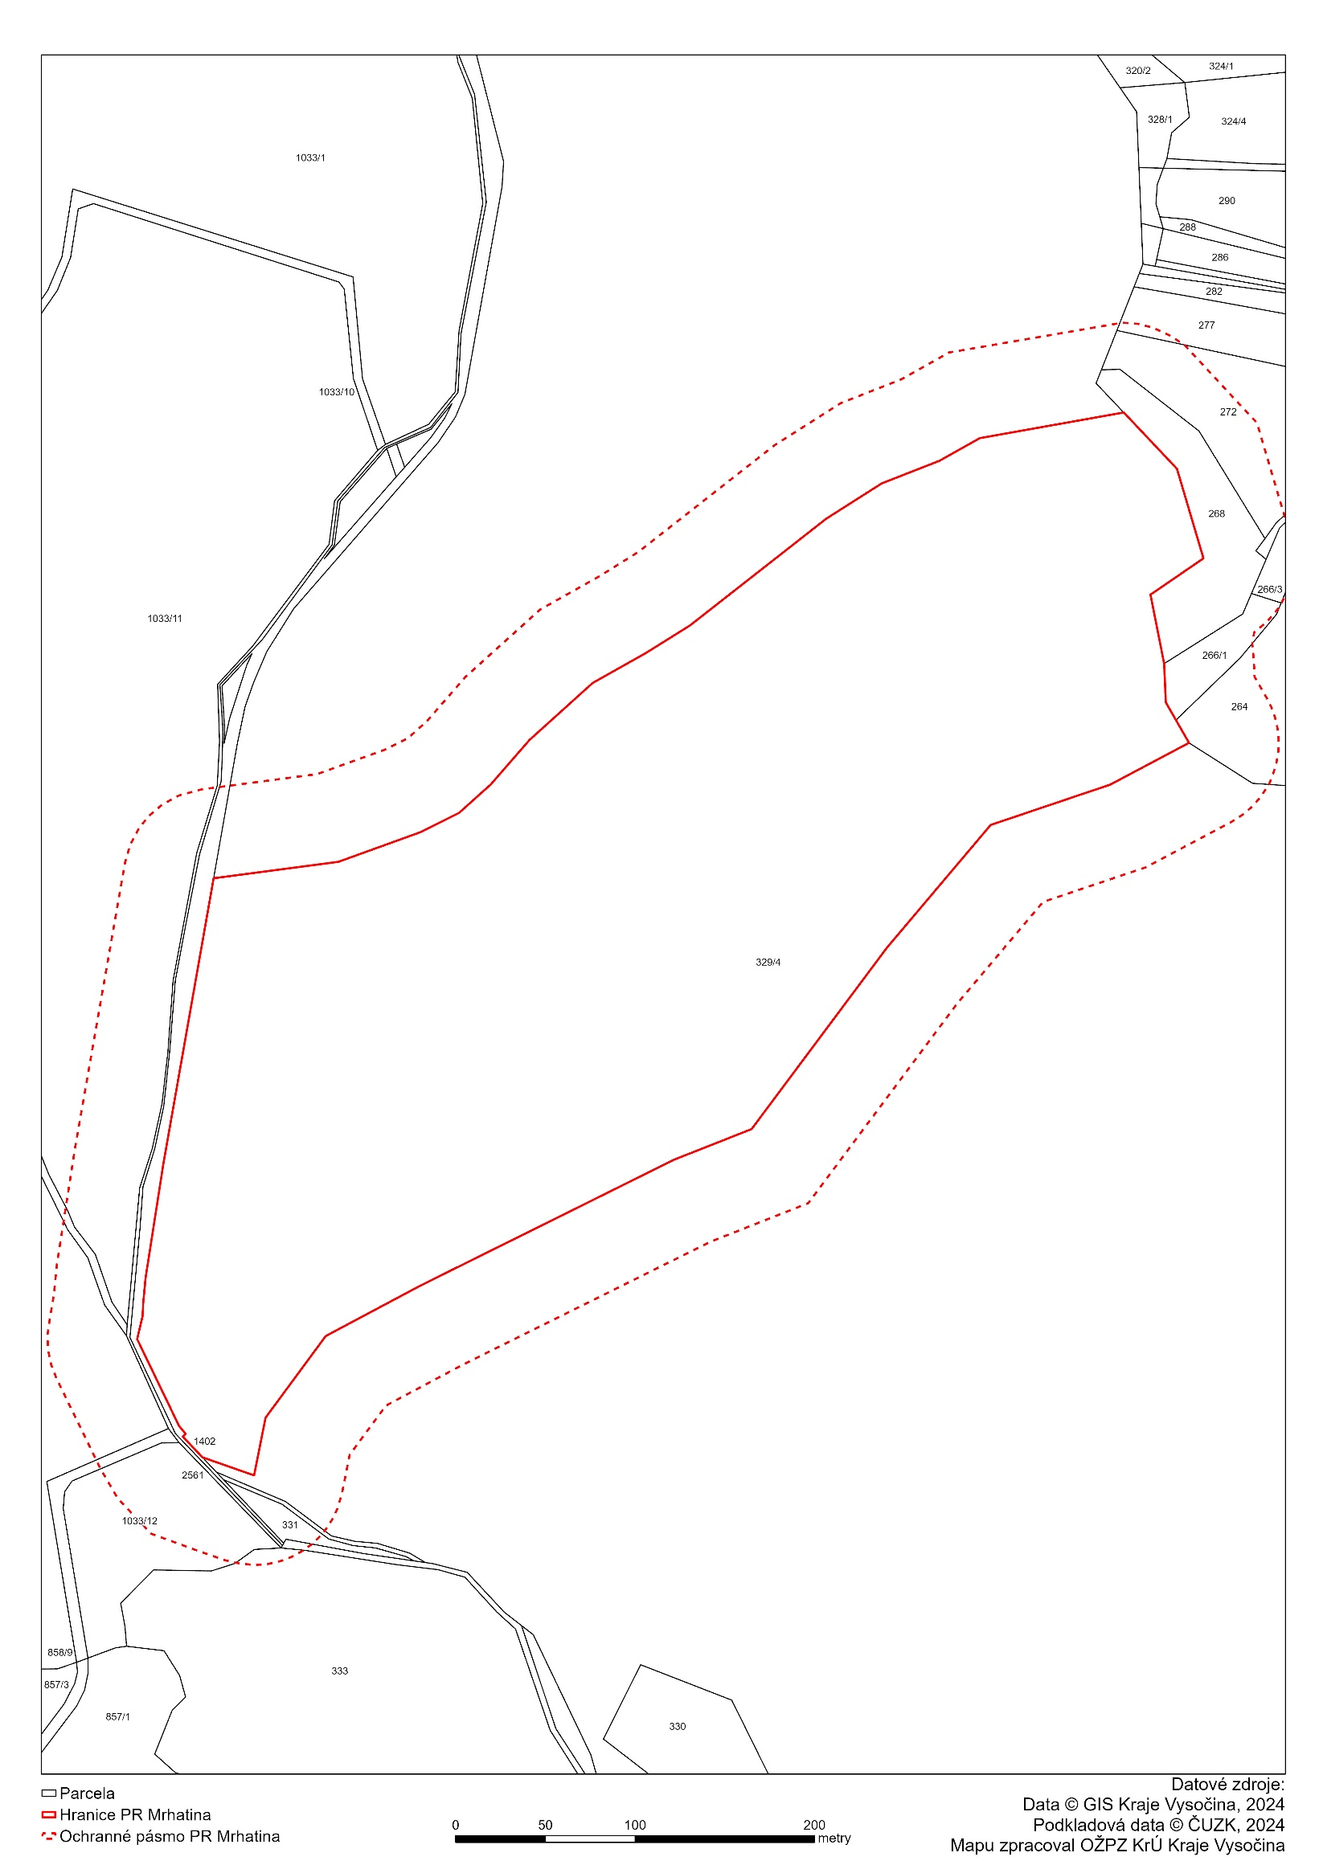
Příloha č. 1: Katastrální mapa s podrobným zákresem hranic PP

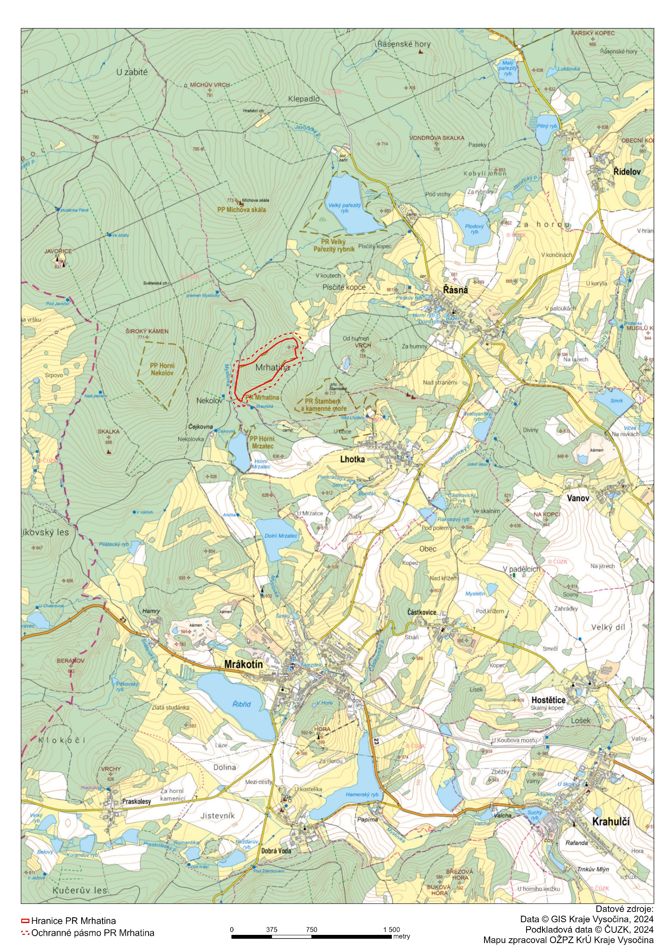
Příloha č. 2: Kopie základní mapy s orientačním zákresem hranic PP

